**UNIVERSIDADE SANTA CECÍLIA**

**FACULDADE DE ENGENHARIA**

**CURSO DE ENGENHARIA DA COMPUTAÇÃO**

CAIO MONTEIRO DE OLIVEIRA

LUAN CARUSI DE OLIVEIRA

LUIS GUILHERME PINHO SANTOS

NEEMIAS VIEIRA FERNANDES

**SISTEMA DE MONITORAMENTO DO SOLO E DIAGNÓSTICO DE MANJERICÃO UTILIZANDO UM SISTEMA COMPUTADORIZADO.**

**Santos – SP**

**2023**

**UNIVERSIDADE SANTA CECÍLIA**

**FACULDADE DE ENGENHARIA**

**CURSO DE ENGENHARIA DA COMPUTAÇÃO**

CAIO MONTEIRO DE OLIVEIRA

LUAN CARUSI DE OLIVEIRA

LUIS GUILHERME PINHO SANTOS

NEEMIAS VIEIRA FERNANDES

**SISTEMA DE MONITORAMENTO DO SOLO E DIAGNÓSTICO DE MANJERICÃO UTILIZANDO UM SISTEMA COMPUTADORIZADO.**

Trabalho de Conclusão de Curso apresentado como exigência parcial do título de graduação em Engenharia da Computação à Faculdade de Engenharia da Universidade Santa Cecília, sob a orientação do Professor Me. Luis Fernando Pompeo Ferrara.

**Santos – SP**

**2023**

CAIO MONTEIRO DE OLIVEIRA

LUAN CARUSI DE OLIVEIRA

LUIS GUILHERME PINHO SANTOS

NEEMIAS VIEIRA FERNANDES

SISTEMA DE MONITORAMENTO DO SOLO E DIAGNÓSTICO DE MANJERICÃO UTILIZANDO UM SISTEMA COMPUTADORIZADO.

Trabalho de Conclusão de Curso apresentado como exigência parcial para a obtenção do título de Bacharel em Engenharia da Computação à Faculdade de Engenharia da Universidade Santa Cecília.

Data de aprovação: **___/___/___**

Banca Examinadora

___________________________________________________________________

Prof. Me. Luís Fernando Pompeo Ferrara

Coordenador

___________________________________________________________________

Profa. Ms. Irene Silva Farias

___________________________________________________________________

Profa. Ms. Kelly Cristina Abou Arabi de Mendonça

___________________________________________________________________

Prof. Yuri Silva Cruz Storino

**AGRADECIMENTOS**

Lorem ipsum dolor sit amet, consectetuer adipiscing elit. Maecenas porttitor congue massa. Fusce posuere, magna sed pulvinar ultricies, purus lectus malesuada libero, sit amet commodo magna eros quis urna. Nunc viverra imperdiet enim. Fusce est. Vivamus a tellus. Pellentesque habitant morbi tristique senectus et netus et malesuada fames ac turpis egestas. Proin pharetra nonummy pede. Mauris et orci. Aenean nec lorem. In porttitor. Donec laoreet nonummy augue. Suspendisse dui purus, scelerisque at, vulputate vitae, pretium mattis, nunc. Mauris eget neque at sem venenatis eleifend. Ut nonummy.

Fusce aliquet pede non pede. Suspendisse dapibus lorem pellentesque magna. Integer nulla. Donec blandit feugiat ligula. Donec hendrerit, felis et imperdiet euismod, purus ipsum pretium metus, in lacinia nulla nisl eget sapien. Donec ut est in lectus consequat consequat. Etiam eget dui. Aliquam erat volutpat. Sed at lorem in nunc porta tristique. Proin nec augue. Quisque aliquam tempor magna. Pellentesque habitant morbi tristique senectus et netus et malesuada fames ac turpis egestas. Nunc ac magna. Maecenas odio dolor, vulputate vel, auctor ac, accumsan id, felis. Pellentesque cursus sagittis felis.

Pellentesque porttitor, velit lacinia egestas auctor, diam eros tempus arcu, nec vulputate augue magna vel risus. Cras non magna vel ante adipiscing rhoncus. Vivamus a mi. Morbi neque. Aliquam erat volutpat. Integer ultrices lobortis eros. Pellentesque habitant morbi tristique senectus et netus et malesuada fames ac turpis egestas. Proin semper, ante vitae sollicitudin posuere, metus quam iaculis nibh, vitae scelerisque nunc massa eget pede. Sed velit urna, interdum vel, ultricies vel, faucibus at, quam. Donec elit est, consectetuer eget, consequat quis, tempus quis, wisi. In in nunc. Class aptent taciti sociosqu ad litora torquent per conubia nostra, per inceptos hymenaeos. Donec ullamcorper fringilla eros. Fusce in sapien eu purus dapibus commodo. Cum sociis natoque penatibus et magnis dis parturient montes, nascetur ridiculus mus.

Cras faucibus condimentum odio. Sed ac ligula. Aliquam at eros. Etiam at ligula et tellus ullamcorper ultrices. In fermentum, lorem non cursus porttitor, diam urna accumsan lacus, sed interdum wisi nibh nec nisl. Ut tincidunt volutpat urna. Mauris eleifend nulla eget mauris. Sed cursus quam id felis. Curabitur posuere quam vel nibh. Cras dapibus dapibus nisl. Vestibulum quis dolor a felis congue vehicula. Maecenas pede purus, tristique ac, tempus eget, egestas quis, mauris. Curabitur non eros. Nullam hendrerit bibendum justo. Fusce iaculis, est quis lacinia pretium, pede metus molestie lacus, at gravida wisi ante at libero.

Quisque ornare placerat risus. Ut molestie magna at mi. Integer aliquet mauris et nibh. Ut mattis ligula posuere velit. Nunc sagittis. Curabitur varius fringilla nisl. Duis pretium mi euismod erat. Maecenas id augue. Nam vulputate. Duis a quam non neque lobortis malesuada. Praesent euismod. Donec nulla augue, venenatis scelerisque, dapibus a, consequat at, leo. Pellentesque libero lectus, tristique ac, consectetuer sit amet, imperdiet ut, justo. Sed aliquam odio vitae tortor. Proin hendrerit tempus arcu.

**RESUMO**

Lorem ipsum dolor sit amet, consectetuer adipiscing elit. Maecenas porttitor congue massa. Fusce posuere, magna sed pulvinar ultricies, purus lectus malesuada libero, sit amet commodo magna eros quis urna. Nunc viverra imperdiet enim. Fusce est. Vivamus a tellus. Pellentesque habitant morbi tristique senectus et netus et malesuada fames ac turpis egestas. Proin pharetra nonummy pede. Mauris et orci. Aenean nec lorem.

In porttitor. Donec laoreet nonummy augue. Suspendisse dui purus, scelerisque at, vulputate vitae, pretium mattis, nunc. Mauris eget neque at sem venenatis eleifend. Ut nonummy. Fusce aliquet pede non pede. Suspendisse dapibus lorem pellentesque magna. Integer nulla. Donec blandit feugiat ligula. Donec hendrerit, felis et imperdiet euismod, purus ipsum pretium metus, in lacinia nulla nisl eget sapien.

Donec ut est in lectus consequat consequat. Etiam eget dui. Aliquam erat volutpat. Sed at lorem in nunc porta tristique. Proin nec augue. Quisque aliquam tempor magna. Pellentesque habitant morbi tristique senectus et netus et malesuada fames ac turpis egestas. Nunc ac magna. Maecenas odio dolor, vulputate vel, auctor ac, accumsan id, felis. Pellentesque cursus sagittis felis.

Pellentesque porttitor, velit lacinia egestas auctor, diam eros tempus arcu, nec vulputate augue magna vel risus. Cras non magna vel ante adipiscing rhoncus. Vivamus a mi. Morbi neque. Aliquam erat volutpat. Integer ultrices lobortis eros. Pellentesque habitant morbi tristique senectus et netus et malesuada fames ac turpis egestas. Proin semper, ante vitae sollicitudin posuere, metus quam iaculis nibh, vitae scelerisque nunc massa eget pede. Sed velit urna, interdum vel, ultricies vel, faucibus at, quam. Donec elit est, consectetuer eget, consequat quis, tempus quis, wisi.

In in nunc. Class aptent taciti sociosqu ad litora torquent per conubia nostra, per inceptos hymenaeos. Donec ullamcorper fringilla eros. Fusce in sapien eu purus dapibus commodo. Cum sociis natoque penatibus et magnis dis parturient montes, nascetur ridiculus mus. Cras faucibus condimentum odio. Sed ac ligula. Aliquam at eros. Etiam at ligula et tellus ullamcorper ultrices. In fermentum, lorem non cursus porttitor, diam urna accumsan lacus, sed interdum wisi nibh nec nisl.

**Palavras-chave:** Bla bla bla bla bla bla bla bla bla bla bla

**LISTA DE TABELAS (CASO HAJA)**

**LISTA DE FIGURAS (SE HOUVER)**

**LISTA DE QUADROS(SE HOUVER)**

**LISTA DE SIGLAS**

NPK - *Nitrogen, phosphorus and potassium*

GPIO - *General Purpose Input/Output*

API - *Application Programming Interface*

RAM - *Random Access Memory*

USB-C - *Universal Serial Bus C type*

HDMI - *High-Definition Multimedia Interface*

**SUMÁRIO**

# INTRODUÇÃO

Agricultura é uma atividade essencial para a humanidade e tem se beneficiado cada vez mais da aplicação de tecnologias avançadas. A Internet das Coisas (IoT) tem se mostrado uma ferramenta poderosa para melhorar a produtividade e eficiência no campo, e o monitoramento do crescimento de plantas é uma das áreas que pode se beneficiar significativamente dessa tecnologia.

Este projeto tem como objetivo desenvolver um sistema de monitoramento do crescimento de plantas que permita coletar e analisar dados em tempo real sobre a saúde e desenvolvimento das plantas. Para isso, serão utilizados sensores de umidade do solo, temperatura, pH, Nitrogênio, Fosforo e Potássio, além de câmeras para capturar imagens e compará-las ao crescimento saudável da espécie.

A agricultura é a principal fonte de alimentação e considerada a base da vida do ser. O crescimento da agricultura é um dos principais fatores de crescimento econômico de todos os países em desenvolvimento como Índia, Nepal, Paquistão, Sri Lanka, etc. Um pesquisador descobriu que a produção agrícola não está aumentando em comparação ao crescimento da população. A principal razão para esta produção prejudicada de agricultura é que a maioria dos agricultores está usando o método tradicional de agricultura plantando as mesmas lavouras por séculos, mas ao longo dos períodos, condições do solo, padrões climáticos e epidemias de pragas e doenças mudaram. A previsão da população mundial estimada é de 9,8 bilhões até 2050, o que representa 25% mais do que a população atual.

Tendo em vista esta figura, é preciso produzir mais safra, não apenas para alimentação, mas também para a cultura industrial como algodão, borracha, etc. O rápido aumento da população global e a alta demanda de produtos de qualidade intensificam a modernização e automação da prática agrícola práticas que proporcionam alta eficiência e precisão no uso de água e outros recursos como pesticidas, fertilizantes, etc. A atividade agrícola de hoje é estática e manual, que precisam ser mais dinâmicas e inteligentes. Só é possível tornar automáticas as atividades agrícolas por meio da tecnologia da informação e comunicação, que é atualmente um fator chave na vida diária do ser humano.

## O uso de imagens no campo

Os agricultores têm usado lotos aéreos desde 20 a 30 anos atrás, mas utilizado apenas uma pequena parte das informações que elas contêm. Há poucos anos passados, entretanto, os interesses agrícolas, público e privado, começaram a fazer uso mais intensivo da fotointerpretação. O Departamento de Agricultura dos Estados Unidos é o maior usuário da aerofotografia e o principal divulgador de informação sobre fotointerpretação em agricultura. Firmas pesquisadoras, conselheiros agrícolas e fazendeiros usam fotos aéreas para planejar rotação de colheita, medidas de conservação e outros usos da terra agrária. A utilidade da fotografia aérea na agricultura tem certos limites que devem ser reconhecidos e respeitados. Os mais importantes fatores impeditivos são:

### O grande número de objetos e condições que são encontrados na maioria das áreas agrícolas.

#### A dificuldade de interpretar os efeitos dos fatores ambientais tais como textura, profundidade e fertilidade do solo, suprimento de água e o efeito de insetos destruidores de colheitas e pragas no crescimento delas.

### A rapidez com que a foto aérea das condições agrícolas se torna desatualizada.

### A aparência variável dos campos e colheitas, devido ao crescimento normal da colheita, as variações na lavoura e nas práticas ceifeiras, e as mudanças no uso da terra.

Elon H. Bomberger e Henry Dill Jr "Manual of Photographic Interpretation” Capítulo 11

## Condicionamentos climáticos e meteorológicos

As plantas foram gradativamente sendo domesticadas até permitir que extensas áreas fossem cobertas com indivíduos com mesma composição genética. Nessa condição, a interação com o ambiente depende do estádio de desenvolvimento das plantas visto que, num dado instante, todos os indivíduos daquela comunidade têm a mesma idade, com porte semelhante, e também com mesma suscetibilidade aos rigores impostos pelo meio. O ritmo da disponibilidade de energia e de água de uma região determina o seu potencial de produtividade agrícola. A energia radiante, a temperatura, e a umidade afetam o desenvolvimento e o crescimento dos vegetais, dos insetos e dos microrganismos. A produção de biomassa está diretamente relacionada à disponibilidade energética no meio, que condiciona a produtividade potencial de cada cultura. A estimativa da potencialidade produtiva das culturas em uma região é feita com modelos agroclimáticos, que também podem servir de subsídio para a previsão de safras.

A duração das fases e do ciclo de desenvolvimento dos vegetais e dos insetos é condicionada pela temperatura, e pelo tempo que ela permanece dentro de limites específicos. Um índice bioclimático que tem sido usado para estudar essa relação é denominado de graus-dias, ou seja, quantos graus de temperatura ocorreram Meteorologia Agrícola durante um dia e que efetivamente contribuíram de maneira positiva com o metabolismo do organismo considerado. O efeito térmico é fundamental para a produção das frutíferas de clima temperado, que necessitam entrar em repouso durante o inverno, e para tal exigem certo número de horas de frio, para quebrar a dormência das gemas e retomarem o crescimento vegetativo e o desenvolvimento após o inverno. O fotoperíodo (número máximo possível de horas de brilho solar) é outro condicionante ambiental que exerce influência no desenvolvimento das plantas, pois algumas espécies só iniciam a fase reprodutiva quando da ocorrência de um valor crítico de fotoperíodo por elas exigido. O ritmo anual desses elementos permite a escolha de melhores épocas de semeadura, visando ajustar o ciclo das culturas anuais às melhores condições locais de clima, minimizando-se riscos de adversidades meteorológicas, para que expressem sua potencialidade produtiva.

Antonio Roberto Pereira, Luiz Roberto Angelocci e Paulo Cesar Sentelhas "Meteorologia Agrícola” Capítulo 1.3 de 2007

## Temperatura como fator agronômico

Para seu crescimento e desenvolvimento os seres vivos, tanto animais como vegetais, necessitam de condições climáticas adequadas para que os processos fisiológicos transcorram dentro de sua normalidade. Mesmo estando as condições de luz e umidade favoráveis a esses processos, eles sofrem alteração se a temperatura estiver fora dos limites considerados ideais àquela espécie. Basicamente, existem dois limites, sendo um inferior e outro superior, e entre eles há uma zona ótima, em que a temperatura é ideal e sua variação não provoca alterações consideráveis nas taxas de crescimento e desenvolvimento. Dessa forma, as condições térmicas do ambiente são de extrema importância na produtividade animal e vegetal.

Antonio Roberto Pereira, Luiz Roberto Angelocci e Paulo Cesar Sentelhas "Meteorologia Agrícola” Capítulo 16.1 de 2007

## Cultivo caseiro de hortaliças

O cultivo das hortaliças tradicionais no Brasil é feito predominantemente por agricultores familiares, muitos deles caracterizados como populações tradicionais. O conhecimento do cultivo e consumo dessas plantas foi passado de geração a geração. Muitos plantios estão estabelecidos em pequenos quintais para o consumo da própria família, sem nenhum apelo comercial. Algumas espécies, no entanto, apresentam maior oportunidade de mercado, como o inhame (Dioscores spp.) e o taro (Colocasia esculenta), sendo frequentemente encontrados em feiras e supermercados. Ainda, apesar de não ser o objetivo do trabalho nesta etapa, alguns produtos obtidos a partir de hortaliças tradicionais apresentam potencial comercial sub-explorado, inclusive de exportação, a exemplo da fécula (polvilho) de araruta e do chá de hibisco, extraído da flor de vinagreira. Outro nicho de mercado potencial é o de flores comestíveis como a capuchinha, destacando-se seu uso paisagístico em jardins e estético na ornamentação de pratos à mesa. Observa-se a presença de substâncias importantes do ponto de vista nutricional nessas flores, uma vasta gama de pigmentos associados a carotenoides. As precursoras do mercado de flores comestíveis no Brasil são a capuchinha (Tropaeolum majus) e o amor-perfeito (viola x wittrockiana), seguindo-se o alissum ou flor-de-mel (Lobularia marítima_, a cravina (Dianthus chinesis) e outras.

Nuno Rodrigo Madeira, Paula Cristina silva e Neide botrel “Manual de produção de hortaliças tradicionais” Capítulo 2

# OBJETIVO

O trabalho aqui apresentado visa observar e analisar constantemente as condições de um determinado solo. Dentre as condições será analisada a temperatura, o pH, a umidade e seus principais nutrientes, nitrogênio, fósforo e potássio, podendo assim obter dados efetivos para melhorar o ambiente no qual o vegetal estará crescendo.

Será feita uma avaliação do desenvolvimento/crescimento da planta através de imagens obtidas por uma câmera. Dessa forma serão comparadas com outros padrões de imagens para que a análise seja feita. Mantendo o usuário sempre atualizado através de um site que apresentará os parâmetros do solo e as imagens da planta.

## OBJETIVOS ESPECÍFICOS

1. Monitorar o solo do manjericão e fornecer dados atualizados para o usuário;
2. Enviar imagens da planta para o site, identificando onde (e se houver) danos nas folhas ou no caule do manjericão;
3. Notificar o usuário qual seria a melhor providência adotada para o determinado cuidado;
4. Auxiliar no cultivo de plantas domésticas, de forma que elas cresçam de maneira mais rápido e mais saudável.

## JUSTIFICATIVA

Atualmente, a análise contínua e aprimoramento das condições do solo são aspectos cruciais no cultivo de plantas, especialmente em ambientes controlados. Este estudo se propõe a investigar e monitorar de forma detalhada as variáveis fundamentais do solo, como temperatura, pH, umidade e nutrientes essenciais (nitrogênio, fósforo e potássio). A obtenção de dados precisos nesses parâmetros é essencial para compreender e aprimorar o ambiente no qual as plantas se desenvolvem.

A incorporação de avaliações visuais por meio de imagens capturadas por uma câmera oferece uma abordagem inovadora para analisar o desenvolvimento das plantas. Além disso, a integração desses dados em um site proporciona uma ferramenta de acompanhamento em tempo real, garantindo que tanto os resultados quanto os parâmetros do solo estejam acessíveis de maneira eficiente. Esta pesquisa visa contribuir significativamente para o conhecimento prático e teórico no tratamento e plantio de uso doméstico, fornecendo insights valiosos para otimizar o cultivo de plantas em ambientes específicos.

# MATERIAIS E MÉTODOS

## VISÃO GERAL

Este estudo tem como objetivo monitorar de forma contínua as características de um solo específico. Serão examinados diversos aspectos, incluindo temperatura, pH, umidade e os principais nutrientes do solo, como nitrogênio, fósforo e potássio, a fim de obter dados significativos para a otimização do ambiente de crescimento das plantas. A avaliação do desenvolvimento das plantas será conduzida por meio de capturas de imagens obtidas por uma câmera. Essas imagens serão comparadas com padrões predefinidos para análise, e os resultados serão disponibilizados ao usuário por meio de um site que exibirá os parâmetros do solo juntamente com as imagens das plantas, garantindo uma atualização constante.

## Diagrama de Blocos

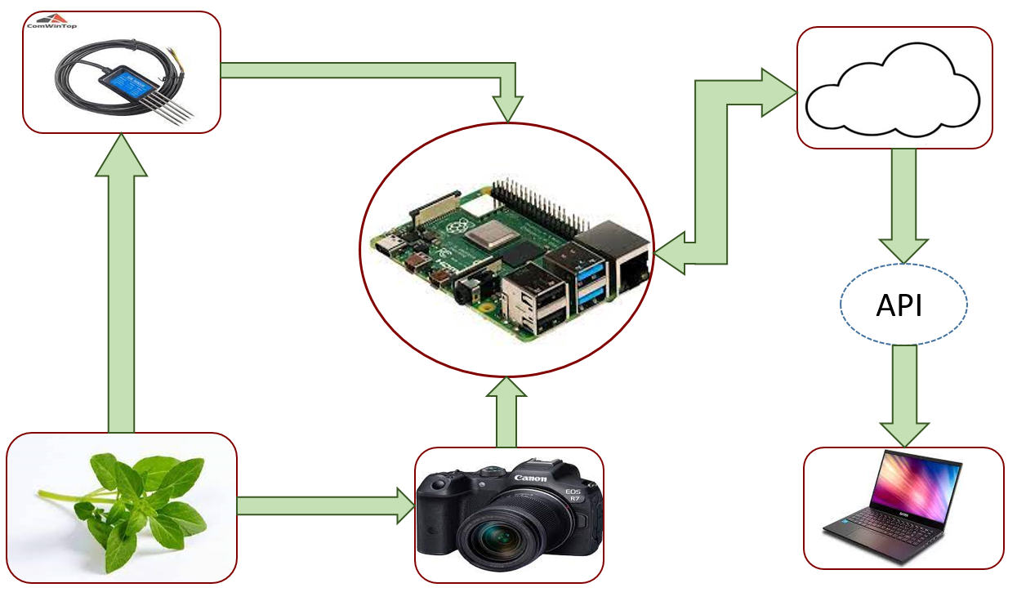

Figura - Diagrama de blocos do sistema de monitoramento

### Visão geral do Raspberry Pi

O RaspBerry Pi, lançado em 2011, é um computador integrado em uma única placa, permitindo a conexão de periféricos, bem como mouse, teclado, câmeras e outros dispositivos. Ele atua tanto como um computador baseado em Linux de baixo custo quanto uma plataforma de sistemas embarcados em placa única, sendo utilizado tanto entre os professores e educadores como amantes da área.[1]

Uma das mais recentes versões do raspberry, a Respberry Pi 4, ainda conta com pinos de entrada e saída digitais e analógicas (GPIO), permitindo o usuário de adicionar seus próprios componentes eletrônicos a placa, dessa forma, há a possibilidade de se criar projetos com circuitos eletrônicos e programação. Ao integrar essas duas áreas, há a possibilidade de vários trabalhos, bem como automação, controles integrados, etc.[1]

### Periféricos do Raspberry Pi 4 Model B

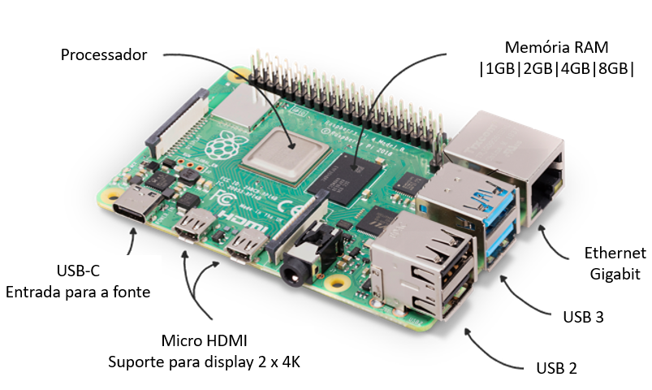

Figura - Principais periféricos do Raspberry Pi

Dentre as mais importantes ferramentas periféricas contidas no raspberry (conforme na figura 2), no desenvolvimento do projeto será utilizado duas entradas USB para os periféricos de mouse, teclado e a comunicação serial; cabo de rede para a conexão com internet para pesquisas e conexão com a API; Memória RAM de 4GB para o processamento dos aplicativos e programas; Fonte USB-C para a alimentação de todo o circuito do Raspberry; A entrada HDMI para a imagem do mini computador para o uso da parte do software; um processador *Broadcom BCM2711, Quad core Cortex-A72 (ARM v8) 64-bit SoC @ 1.8GHz*; os pinos de Entrada e Saída de eletrônicos do sistema embarcado; a conexão de cabo flat para a câmera.

#### Pinagem de GPIO

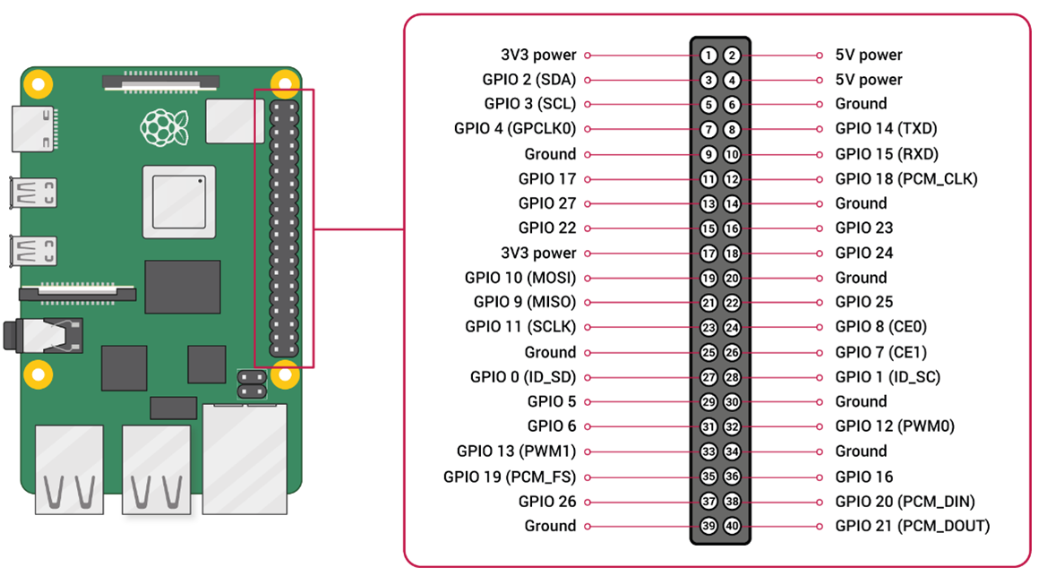

Figura - Pinos de entrada e saída (site oficial do Raspberry, 2023)

O sistema de monitoramento integrado com o raspberry contará com os pinos 2 (*5V Power*) para a alimentação do sensor de solo e o pino 6 (*Ground*).

**REFERÊNCIAS**

[**https://solectroshop.com/pt/content/60-5-pinos-gpio-e-sua-programacao**](https://solectroshop.com/pt/content/60-5-pinos-gpio-e-sua-programacao)

[**https://books.google.com.br/books?hl=pt-BR&lr=&id=QaqgEAAAQBAJ&oi=fnd&pg=PP1&dq=raspberrypi&ots=b9MgF8VMY1&sig=g0DYmKZZsx7HG87XkVZh1Mz3PZs#v=onepage&q=raspberrypi&f=false**](https://books.google.com.br/books?hl=pt-BR&lr=&id=QaqgEAAAQBAJ&oi=fnd&pg=PP1&dq=raspberrypi&ots=b9MgF8VMY1&sig=g0DYmKZZsx7HG87XkVZh1Mz3PZs#v=onepage&q=raspberrypi&f=false)

[**https://books.google.com.br/books?hl=pt-BR&lr=&id=WHPhDAAAQBAJ&oi=fnd&pg=PA1&dq=raspberrypi&ots=cI7OYhDbfM&sig=ORck9MYqDJGknJnmDT-1FbkVtd8#v=onepage&q&f=false**](https://books.google.com.br/books?hl=pt-BR&lr=&id=WHPhDAAAQBAJ&oi=fnd&pg=PA1&dq=raspberrypi&ots=cI7OYhDbfM&sig=ORck9MYqDJGknJnmDT-1FbkVtd8#v=onepage&q&f=false)

[**https://www.raspberrypi.com/products/raspberry-pi-4-model-b/specifications/**](https://www.raspberrypi.com/products/raspberry-pi-4-model-b/specifications/)